**王府井系统监控平台说明书**

版本信息

|  |  |  |  |  |  |  |
| --- | --- | --- | --- | --- | --- | --- |
| **版本** | **时间** | **状态** | **简要描述** | **部门** | **更改人** | **批准人** |
| V0.1 | 2015/10/13 | N | 创建文档结构及第一版内容 | WFJ |  |  |
|  |  |  |  |  |  |  |
|  |  |  |  |  |  |  |
|  |  |  |  |  |  |  |
|  |  |  |  |  |  |  |

目录

# 概述

## 编写目的

王府井电商项目集成了很多的子系统，为了更好的观察所有系统，更清晰的查看每个系统的集群节点存活状态以及每个系统的异常数据，特开发此系统供所有开发人员使用。

## 目标读者

本文档的目标读者适用于王府井全渠道所有的开发人员以及运维人员。

# 系统组成

## 参考文档

## 组成结构

|  |  |  |
| --- | --- | --- |
|  | 配置 | 参数 |
| 服务器一 | IP | 10.6.2.56 |
| 账号 | root |
| 密码 | hYbrIs |
| 服务器二 | IP | 10.6.2.57 |
| 账号 | root |
| 密码 | hYbrIs |
| 服务器三 | IP | 10.6.2.58 |
| 账号 | root |
| 密码 | hYbrIs |
| 服务器四 | IP | 10.6.2.59 |
| 账号 | root |
| 密码 | hYbrIs |

## 逻辑部署图

## 物理部署图

## 概述

### 项目概述

此项目分为**exception-client-framework**、**exception-job**、**exception_dtl_bg**、**exceptionSocketPro**四个项目组合而成。

**exception-client-framework**项目打成jar供所有系统使用，用于接收异常消息，发送至Mq服务器，MQ接收消息后发送至exception_dtl_gb中，接着将异常数据插入hbase数据库中。

**exception-job** 此项目打包为jar，放入hadoop的主节点的服务器中，定时调用，处理所有的

**exception-server**为netty项目,用于接收MQ传过来的异常数据并插入hbase数据库中，此项目还对外提供查询hbase数据的增删改查接口，供exceptionSocketPro项目调用。

**exceptionSocketPro**此项目作为核心项目，用于所有监控的信息展示，如MQ、异常信息的数量统计、所有使用netty做服务的项目的节点存活情况以及jvm和线程监控。异常信息是指每个系统的异常数量，每个系统下的业务的异常数量，所有的异常列表。

异常信息：有异常信息列表和异常信息数量组成，异常信息列表从exception-server中获取，异常信息数量直接从数据库中获取。

节点存活：zookeepr监控各个系统的节点存活情况，将系统下存活节点的数量和每个节点的数据放入数据库。

Jvm和线程：zookeepr监控的各个节点中存在jvm和线程数据，zookeeper节点注册watcher后，watcher自动获取变动的节点的数据放入数据库中，节点的数据中存在jvm和线程数据。

### 各个项目的package描述

**exception-client-framework:**

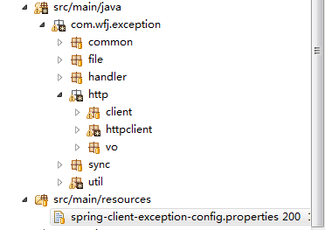

**com.wfj.exception.**

**Common**:公共类

**File**:文件操作，如果异常数据向mq发送失败，会调用此文件下的方法将异常数据写入文件中

**Handler**:异常map的初始化类,异常基础类

**http**:异常信息的发送类

**Util**:工具类

**Resources**:异常系统自定义的第四级的异常编码

**exception-job:**

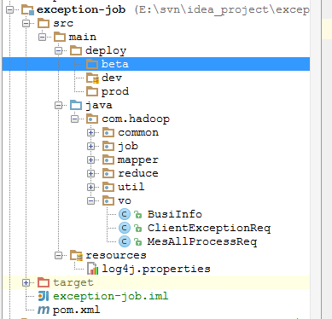

**com.hadoop.**

**Deploy:**存放资源文件，不同环境配置不同的参数

**Common:**公共类

**Job:**hadoop启动job配置

**Mapper:**hadoop的map功能

**Reduce:**hadoop的reduce功能

**Util:**工具类

**Vo:**基础类

**Exception-server:**

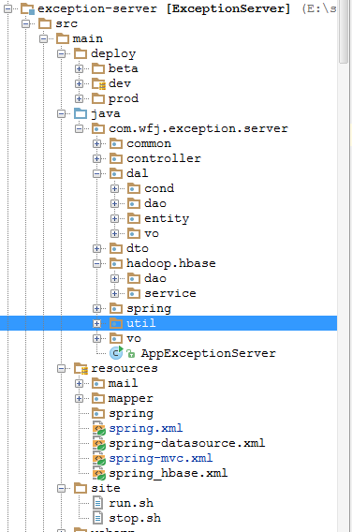

**com.wfj.exception.server.**

**Deploy**:存放资源文件，不同环境发布不同的资源文件

**Common**:公共类

**Controller**:spring controller层

**Dal**:数据访问层，暂时未用到

**Dto**:MQ返回信息解析的基础类

**Hadoop.hbase**:hbase数据库操作的dao和server

**Spring**:暂未用到

**Util**:工具包

**Vo**:基础类

**AppExceptionServer**:此项目的启动类

**exceptionSocketPro:**

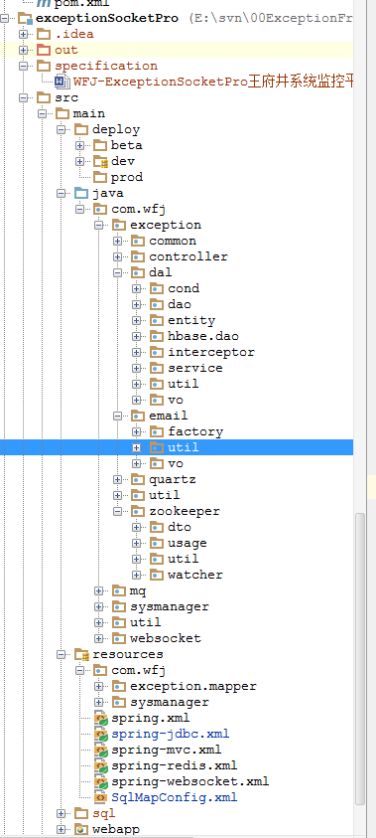

**Deploy**:资源文件

**Com.wfj.exception:**

**Common**:公共类，存放一些公共变量和枚举

**Controller**:spring controller控制层

**Dal**:

Cond:entity下一些类的扩展，继承BaseCond，分页查询数据库用到此类

Dao:暂未使用

Entity:实体类

Hbase.dao:调用exception-server中的一些接口

Interceptor:spring拦截器，暂未用到

Service:业务层

Util:dal中的一些工具类

Vo:不需要向数据库查数据的基础类

**Email**:邮件的一些工具类

**Quartz**:spring定时任务

**Zookeeper**:zookeeper的操作,存在初始化zk,接听zk的功能,以及初始化邮件短信配置的功能

**Sysmanager**:登录权限控制

**MQ:**mq

**Websocket**:由于websocket与springMvc有冲突，暂未用到,如果解决冲突，可继续使用

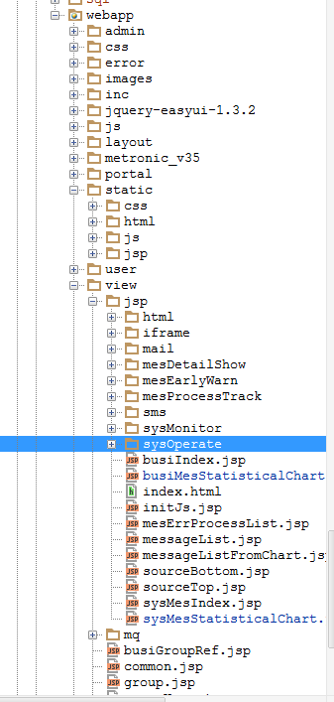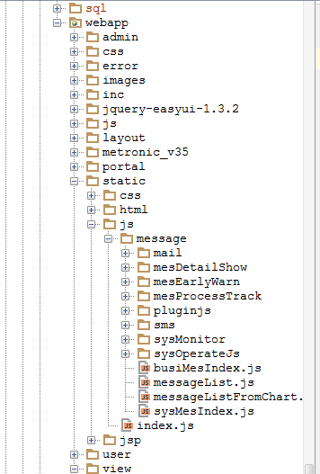

Webapp:

系统监控使用了static,view两个主要文件夹

Static:存放js以及静态界面

Js.manage:js文件

Mail:邮件配置

mesDetailShow:异常详细展示页

mesEarlyWarn:系统预警配置信息

mesProcessTrack:异常处理轨迹

Pluginjs:生成一些图表的js

Sms:短信配置

sysMonitor:系统监控

sysOperateJs:系统配置

busiMesIndex.js业务异常监控首页

messageList.js:异常详细信息展示

messageListFromChart.js:有图表单击进去的异常详细信息列表

sysMesIndex.js:系统监控首页

View:jsp文件

mesDetailShow:异常详细展示页

mesEarlyWarn:系统预警配置信息

mesProcessTrack:异常处理轨迹

Pluginjs:生成一些图表的js

Sms:短信配置

sysMonitor:系统监控

sysOperateJs:系统配置

busiMesIndex.js业务异常监控首页

messageList.js:异常详细信息展示

messageListFromChart.js:有图表单击进去的异常详细信息列表

sysMesIndex.js:系统监控首页

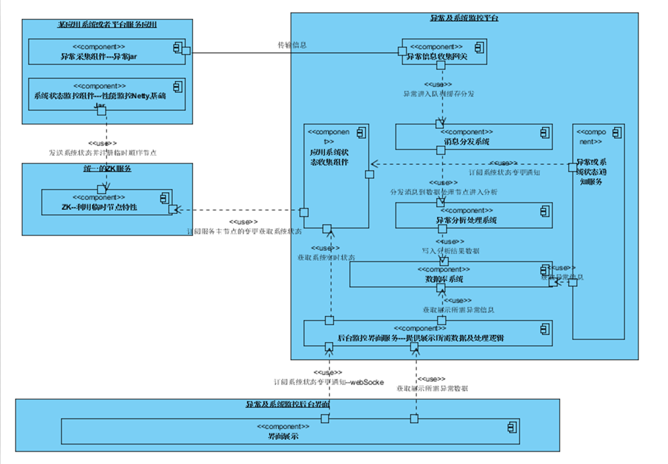

异常采集组件：exception-client-framework

应用系统状态收集组件:exceptionSocketPro

异常或系统状态的通知服务:exceptionSocketPro

后台监控界面服务:exceptionSocketPro

数据库系统:exceptionSocketPro

异常分析处理系统-提供展示所有异常数据及处理逻辑:exception-job

消息分发系统:mq

异常信息收集网关:exception-server

界面展示:exceptionSocketPro